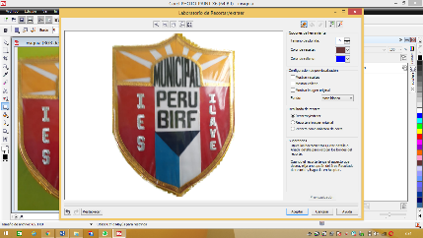 **MINISTERIO DE EDUCACIÓN**

**DIRECCIÓN REGIONAL DE EDUCACIÓN PUNO**

**UNIDAD DE GESTIÓN EDUCATIVA LOCALEL COLLAO**

**I.E.S. PERU BIRF**

“Año del bicentenario de la consolidación de nuestra independencia y la conmemoración de las heroicas batallas de Junín y Ayacucho”

Ilave, 30 de octubre del 2024.

**OFICIO N° 094-2024-UGELEC/DIES-PB-I**

SEÑORA : PROF. NORKA BELINDA CCORI TORO

DIRECTORA DE LA UGEL EL COLLAO

(**OFICINA DE GESTIÓN PEDAGÓGICA)**

ASUNTO : Solicito participación del especialista Prof. Desiderio Alan Gutiérrez

Fernández

REF. : VI ANIVERSARIO INSTITUCIONAL

-----------------------------------------------------------------------------------------

Es muy grato dirigirme a usted, con la finalidad de saludarle muy cordialmente y aprovechar la oportunidad para solicitarle el permiso correspondiente al profesor Desiderio Alan Gutiérrez Fernández, especialista de educación física, para que nos pueda dirigir en la actividad denominada HORA ACTIVA por un lapso de una hora cronológica, el día lunes 11 de los corrientes en el patio de honor de nuestra institución. Muy seguros de contar con la presencia del especialista anticipamos nuestros sinceros agradecimientos.

Aprovecho la oportunidad para expresarle mis consideraciones más distinguidas y estima personal.

Atentamente

